**VYCHÁDZKA – práca s aplikáciou PlantNet**

MENO:

***1.Počas vychádzky odfotografuj 3 dreviny a 3 byliny. Pomocou aplikácie PlantNet urč o akú rastlinu ide. Aký je medzi nimi rozdiel?***

Rastlina 1 – názov: ______________________(slovenský) rastlina 2- názov: _______________________

_________________________(latinský) __________________________

Rastlina 3 – názov: ______________________(slovenský) rastlina 4- názov: _______________________

_________________________(latinský) __________________________

Rastlina 5 – názov: ______________________(slovenský) rastlina 4- názov: _______________________

_________________________(latinský) __________________________

Aký je zásadný rozdiel medzi bylinou a drevinou??? (pomôcka, ak by si presekol bylinu a drevinu v čom uvidíš rozdiel?)

___________________________________________________________________________________________

***2.Nájdi 5 rôznych listov***, odtrhni ich a dones na stanovište. Potom pracuj s aplikáciou PlantNet. Odfotografuj listy po jednom. Urč o akú rastlinu ide. (slovenský, latinský názov)

Rastlina 1 _______________________________________________________________________________

Rastlina 2 _______________________________________________________________________________

Rastlina 3 _______________________________________________________________________________

Rastlina 4 _______________________________________________________________________________

Rastlina 5 _______________________________________________________________________________

3.Uvedené listy detailne pozoruj a zisti:

**A.)okraj listovej čepele:**

Rastlina 1 - _________________________________

Rastlina 2 - _________________________________

Rastlina 3 - __________________________________

Rastlina 4 - _________________________________

Rastlina 5 - __________________________________

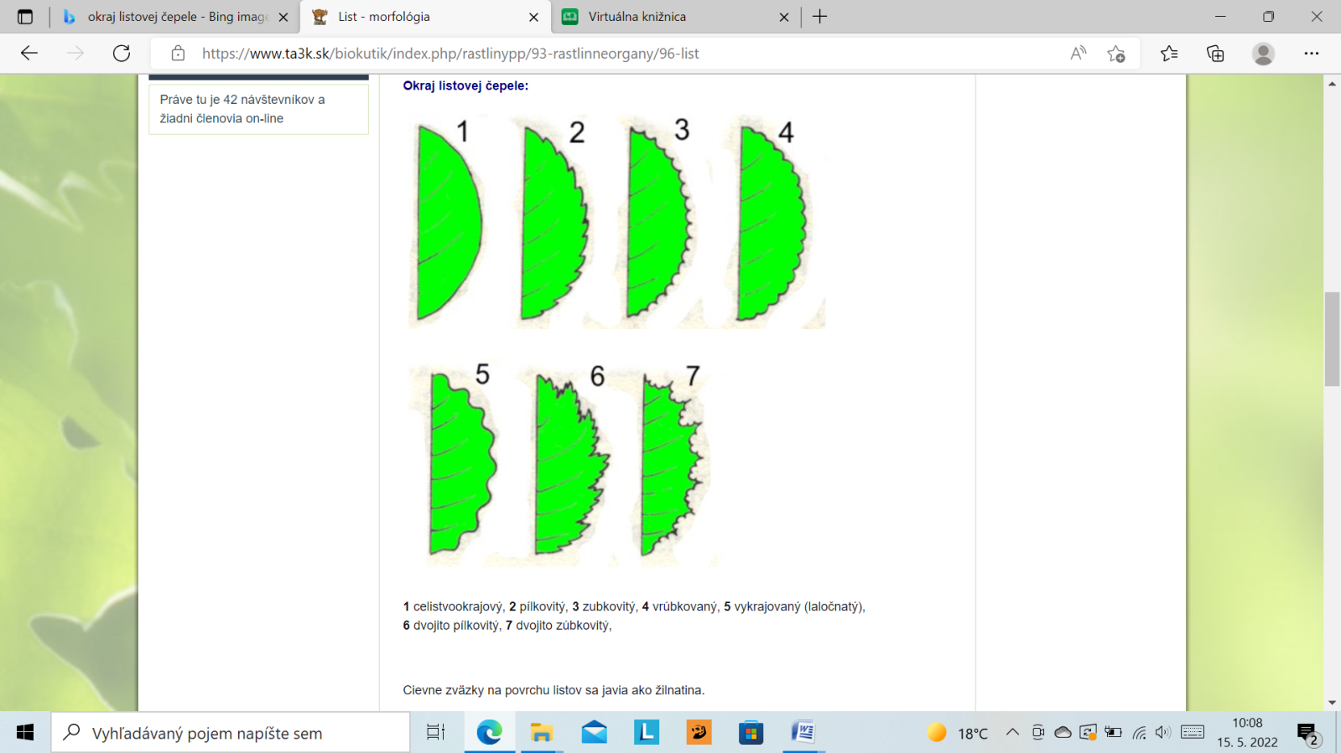

**BONUS: B.)Urč žilnatinu svojich nazberaných listov:**

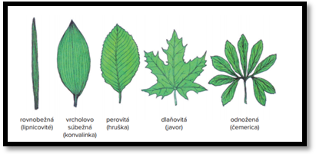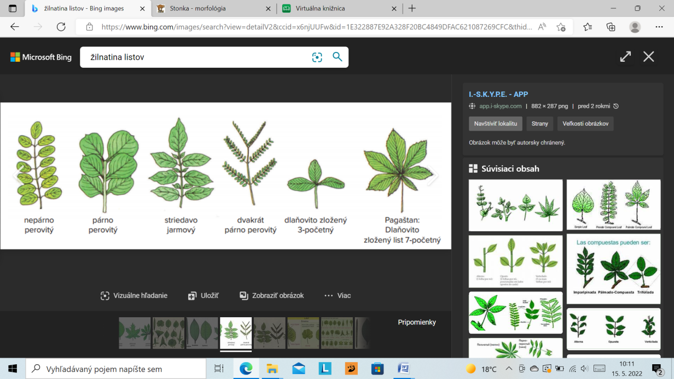

RASTLINA 1 ___________________________

RASTLINA 2 ___________________________

RASTLINA 3 ___________________________

RASTLINA 4 ___________________________

RASTLINA 5 ___________________________

**TÉMA: symbióza, koreň**

**CIEĽ: Pozorovať symbiotické hľúzkovité baktérie na koreňoch ďateliny.**

**POPIS:**

1. Žiaci pracujú v skupinách. Každá skupina vyberie zo zeme rastlinu ďateliny plazivej s celým koreňovým systémom.
2. Žiaci v skupinách opatrne očistia korene ďateliny od zeminy a voľným okom i pod lupou pozorujú hľúzky so symbiotickými baktériami, ktoré sa podobajú na uzlíčky alebo malé bradavice. (Symbiotické baktérie viažu vzdušný dusík do zeme, aby ho rastliny dokázali využiť na svoj rast.)